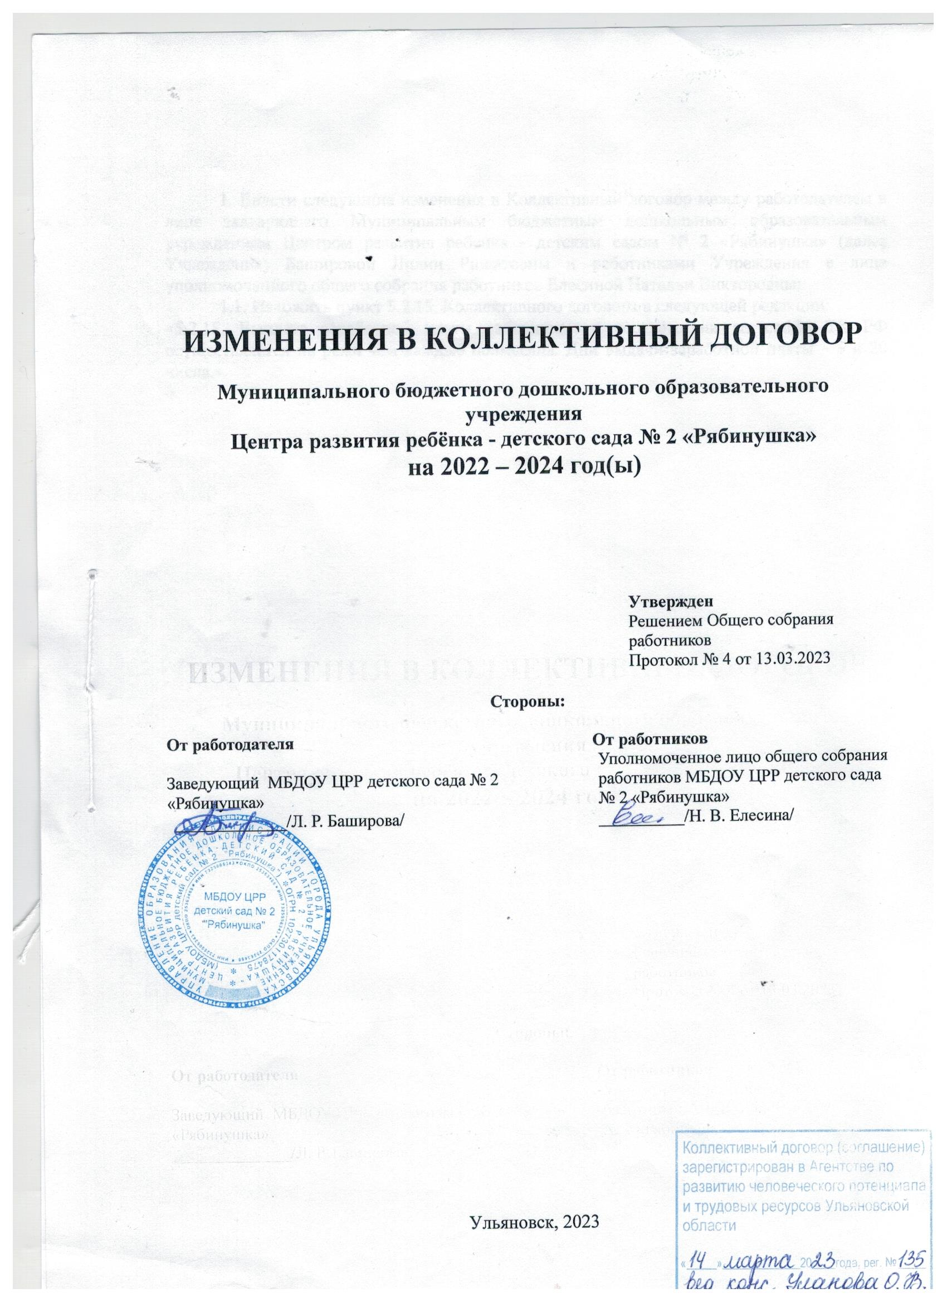

1. Внести следующие изменения в Коллективный договор между работодателем в лице заведующего Муниципальным бюджетным дошкольным образовательным учреждением Центром развития ребенка - детским садом № 2 «Рябинушка» (далее Учреждение) Башировой Лилии Ришатовны и работниками Учреждения в лице уполномоченного общего собрания работников Елесиной Натальи Викторовны:

1.1. Изложить пункт 5.2.15. Коллективного договора в следующей редакции:

«5.2.15. Выплата заработной платы работникам в соответствии со ст.136 ТК РФ осуществляется не реже чем каждые полмесяца. Дни выдачи заработной платы – **5** и **20** числа.»